Antenas
Dispositivos (hilo, varilla o parábola) destinados a captar las ondas de radio y transformar los campos electromagnéticos en señales eléctricas.
 | Representación  general |  | Antena  de cuadro
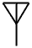 | Representación  general |  | Antena  de cuadro
 | Representación  general |  | Antena  equilibrada
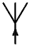 | Antena  Transmisora |  | Antena de cuadro  equilibrada
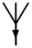 | Antena  receptora | 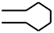 | Antena  rómbica
 | Antena transmisora receptora para emisión recepción no simultanea |  | Reflector parabólico  o cilíndrico
 | Antena transmisora receptora para emisión recepción no simultanea |  | Reflector con forma  de queso
 | Antena  de orientación | 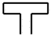 | Dipolo  doblado
 | Dipolo | 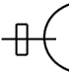 | Antena parabólica con  guiaondas rectangular
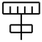 | Antena de ranura con alimentador rectangular |  | Elemento  reflector
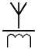 | Antena  de ferrita |  | Contraantena
 | Dipolo doblado con tres directores y un reflector |  | Satélite de  telecomunicación

